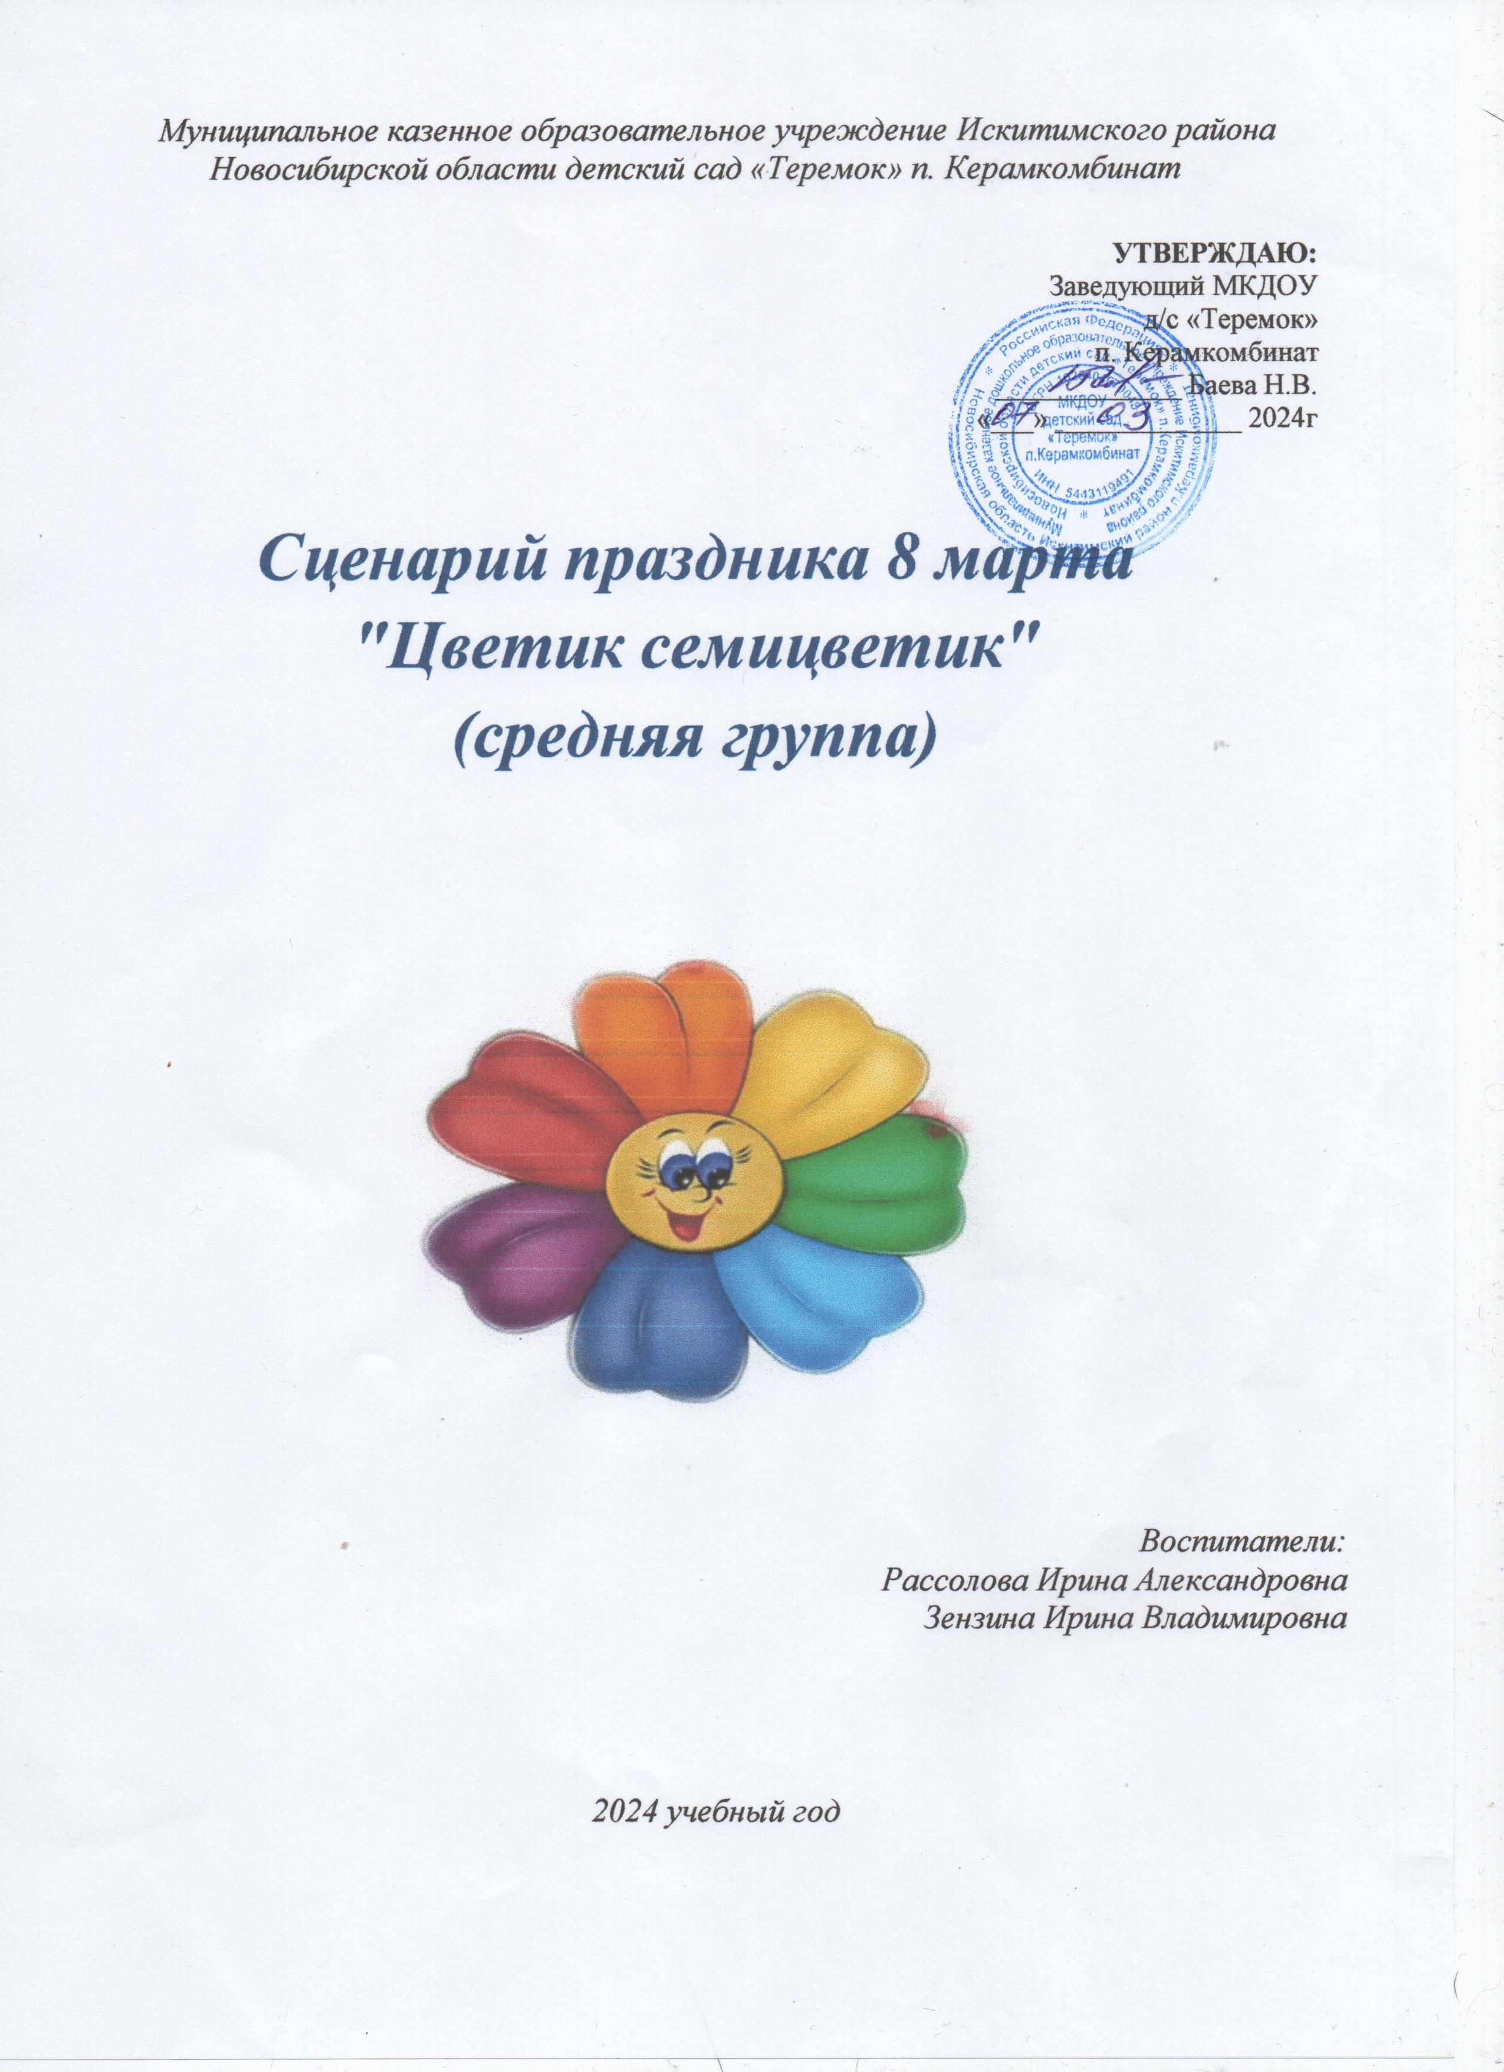

*Муниципальное казенное образовательное учреждение Искитимского района Новосибирской области детский сад «Теремок» п. Керамкомбинат*

|  |
| --- |
| **УТВЕРЖДАЮ:**  Заведующий МКДОУ  д/с «Теремок»  п. Керамкомбинат  _____________ Баева Н.В.                  «___» _____________ 2024г |

***Сценарий праздника 8 марта            "Цветик семицветик"                                                                                    (средняя группа)***



*Воспитатели:*

*Рассолова Ирина Александровна*

*Зензина Ирина Владимировна*

*2024 учебный год*

***Цель:****Формирование у детей дошкольного возраста уважительное отношение к маме, бабушке умения выражать ей свою любовь словами и действиями.****Задачи:*** *1. Воспитывать уважительное отношение к маме, бабушке .  
2. Продолжать развивать и поддерживать интерес детей к театрализованной деятельности.*

*3.Способствовать созданию положительных эмоциональных впечатлений детей от празднования мероприятия «8 Марта».*

***Оборудование:*** *Цветик Семицветик (цветок), корзина, разноцветные клубочки, ленточки (для танца)    по количеству детей, тряпочка, веник, тарелочка,    конфеты*

*Звучит веселая музыка, дети заходят в зал*

***Ведущая:***

*В марте есть такой денек,                                                                                                                                                    С цифрой, словно кренделек                                                                                                                                                                        Кто из вас, ребята, знает,                                                                                                                                                                                                                                        Цифра, что обозначает?                                                                                                                                                                              Дети хором скажут Вам….*

*Все дети: Это праздник наших мам!*

***Ведущая:***

*Всем сегодня в день весенний                                                                                                                                        Шлёт привет сама весна:                                                                                                                                                                                    Звон ручьёв и птичье пеньё                                                                                                                                                                                Дарит к празднику она.*

*Ребенок*

*Посмотрите за окошко,                                                                                                                                                              Стало там теплей немножко.                                                                                                                                                      Главный праздник наступает,                                                                                                                                                                    Солнышко его встречает.*

*(дети проходят на стульчики)*

*(САДЯТСЯ )*

***Ведущая:***

*Ребята, посмотрите, какой необычный яркий цветок подарили нам Ваши мамы. Это Цветик семицветик! На его лепестках собраны мамины и бабушкины желания! И сегодня, в праздничный день, цветочек поможет исполнить все загаданные желания!*

***Ведущая:***

*1 «ый» лепесток «Волшебный» звук*

*«Закружитесь, лепесточки у волшебного цветочка… Лепесточек открываем и желание читаем» (открывает лепесток, делает вид что читает)*

*Читаю    желание мамочек:    «Пусть дети нас поздравят, и нам стихи подарят!»*

*(дети читают стихи)*

*Ребенок 1*

*С мамой очень мы похожи:                                                                                                                                                        Глазки, носик, губки тоже.                                                                                                                                              Папа любит нас двоих,                                                                                                                                                                Милых девочек своих!*

*Ребенок 2*

*Нарисую я цветочек                                                                                                                                                                          И мамуле подарю,                                                                                                                                                                              Ведь ее я очень-очень                                                                                                                                                                  Обожаю и люблю.*

*Ребенок 3*

*Много мам на белом свете,                                                                                                                                                Всей душой их любят дети.                                                                                                                                        Только мама есть одна,                                                                                                                                                                  Всех дороже мне она.                                                                                                                                            Кто она? Отвечу я: «Это мамочка – моя!»*

*Ребенок 4*

*Моя мамочка, мамуля,                                                                                                                                                                      Больше всех тебя люблю,                                                                                                                                                                                    С 8 Марта поздравляю,                                                                                                                                                                        Поцелуй тебе дарю!*

*2 «ой» лепесток*

***Ведущая:*** *«Закружитесь, лепесточки у волшебного цветочка…Лепесточек открываем, и желание читаем» - (открывает лепесток, делает вид что читает)*

*Наши мамочки хотят, песенку услышать от своих ребят!*

***Ведущий.***

*Споем для мамы песенку!                                                                                                                                                Звучит она и льется.                                                                                                                                                  Пусть маме будет весело,                                                                                                                                                        Пусть мама улыбнётся!*

***Ребёнок***

*Пусть услышат наши мамы, как мы песенку поем.                                                                                                                        Вас, родные наши мамы, поздравляем с Женским днем*

***(песня      «Зореньки краше и солнца милей»)***

*(ДЕЛАЕМ КРУГ ДЛЯ ИГРЫ)*

*3–«ий» лепесток*

***Ведущая:*** *«Закружитесь, лепесточки у волшебного цветочка….Лепесточек открываем, и желание    читаем» - (открывает лепесток, делает вид что читает)*

*Желание    мамочек читаю:                                                                                                                                                                          «Знаем, любят наши дети все игрушками играть, Мы хотим, чтоб научились дети мамам помогать!*

*Игра : «Мамины помощники»*

*Дети в кругу. Под музыку передают предметы: большая ложка, веник, тряпка. По ходу произносят: «Надо, надо прибирать! Будем маме помогать!» У кого с окончанием музыки остались в руках предметы - выходят в центр. Имитируют предметами уборку .*

*(САДЯТСЯ)*

***Ведущая:***

*А у нас вопрос такой:                                                                                                                                                                                      Кто скажите без хлопот                                                                                                                                                                            Вам сварит вкусненький компот?                                                                                                                                            Испечет оладушки? Кто же это?                                                                                                                                                  Дети: Бабушки!*

***Ведущая:***

*Их надо с праздником поздравить,                                                                                                                                                    Стихами, песней позабавить.*

***(дети читают стихи для бабушки)***

*Ребенок 1                                                                                                                                                                                                  Бабушка, родная, милая моя                                                                                                                                                    Больше всех на свете                                                                                                                                                                                                    Я люблю тебя!*

*Ребенок 2                                                                                                                                                                                                Знает моя бабушка                                                                                                                                                                                  Просто обо всём.                                                                                                                                                                              Никогда не ссоримся,                                                                                                                                                                            Дружно мы живём.*

*Ребенок 3                                                                                                                                                                                                                                                                                                                                                                                                                  С 8 Марта поздравляю                                                                                                                                                                                Я бабулечку свою.                                                                                                                                                            Счастья много пожелаю.                                                                                                                                                                        И конфетку подарю.*

*Ребенок 4                                                                                                                                                                                              С праздником весенним.                                                                                                                                                                                                              С праздником весны                                                                                                                                                                                            Всех на свете бабушек                                                                                                                                                                      Все: Поздравляем мы.*

*4– «ый» лепесток*

***Ведущая:*** *«Закружитесь, лепесточки у волшебного цветочка… Лепесточек открываем, и желание    читаем» - (открывает лепесток, делает вид что читает)*

*Желание бабушек читаю: Наши бабушки хотят, Послушать песенку своих внучат!*

***Ребенок*** *Наши милые бабули,                                                                                                                                                                        Наших мам и пап мамули,                                                                                                                                                                                Вас поздравить мы хотим,                                                                                                                                                        Песенку вам посвятим.*

*(Песня «Бабушка ИСПЕКИ ОЛАДУШКИ»)*

*5-«ый» лепесток*

***Ведущая:*** *Слышите? Надо семицветик взять! И желание прочитать!                «Закружитесь, лепесточки у волшебного цветочка…Лепесточек открываем, и желание читаем» - (открывает лепесток, делает вид что читает)*

*Стала бабушка вязать                                                                                                                                                                              Пестрые носочки,                                                                                                                                                                            Только вдруг рассыпались                                                                                                                                                                                                    У нее клубочки...                                                                                                                                                                        Бабушка расстроилась.                                                                                                                                                                      Что же делать ей?                                                                                                                                                                                      Нужно ведь носочки                                                                                                                                                                          Довязать скорей!                                                                                                                                                                                                                    Что ж, ребята,                                                                                                                                                                                    Мы не прочь этой бабушке помочь!                                                                                                                                                Все клубочки, соберем                                                                                                                                                                                            И в корзинку унесем.*

*Читаю желание бабушек: «Хочу, чтобы дети поиграли, и клубочки мне собрали!».*

*Игра: "Собери клубочки".*

*(Ведущий рассыпает по залу маленькие клубочки, задача детей собрать их в корзинку)*

*6– «ой» лепесток*

***Ведущая:*** *«Закружитесь, лепесточки у волшебного цветочка…Лепесточек открываем, и желание    читаем» - (открывает лепесток, делает вид что читает)                                                                                                                  Так…. Желание читаю!*

*Можно многого хотеть, Но бабушки и мамы - желают танец посмотреть!*

*(танец лентами)*

*7– «ой» лепесток*

***Ведущая:*** *Семицветик, мал цветочек, В нем последний лепесточек                                                                                                    Его мы вместе отрываем (обе воспитательницы открывают)                                                                        И нашим мамам , бабушкам                                                                                                                                                                                      Весны мы яркой желаем, и с праздником женским мы вас поздравляем!                                                                          А для вас, ребятки,    у нас сладкие подарки (раздает конфеты)*